Microbiële afbraak van plastiek

Door middel van FTIR werden de spectra van 3 verschillende plastiekstalen genomen. De gebruikte plastiek is afkomstig van de verpakkingen van weekbladen. Eerste werd een blanco staal genomen. Het spectrum van deze staal wordt weergegeven in figuur 1.

Figuur 1. FTIR spectrum van de blanco staal

De tweede staal bestaat uit een stuk plastiek dat een tijd in gewone bodemgrond heeft doorgebracht. Door de spectra van de blanco- en de bodemstaal met elkaar te vergelijken, kan worden nagegaan of er afbraak heeft plaatsgevonden. Het spectrum van de bodemstaal wordt weergegeven in figuur 2.

Figuur 2. FTIR spectrum van de bodemstaal

Ten slotte werd een laatste staal geëvalueerd. Deze staal bevatte plastiek waarop bacteriën werden gekweekt. Na een week weren de verschillende kolonies die zich hadden gevormd overgeënt op nieuw plastieksubstraat. Deze werden dan bestudeerd met behulp van FTIR. Figuur 3 geeft het spectrum voor 1 van deze stalen weer.

Figuur 3. FTIR spectrum bacteriestaal

Uit figuur 1 en 2 is duidelijk dat de plastiek die een tijdje in de bodem heeft doorgebracht niet van samenstelling veranderd is. De spectra van de blanco- en de bodemstaal zijn op het eerste gezicht gelijk. De plastiek waarop bacteriën gegroeid zijn, blijkt wel een gewijzigd spectrum te hebben. De verandering in het spectrum is te merken rond 1.10E+03 en 3.0E+03 nm. De verandering rond 1.10E+03 nm laten we buiten beschouwing want pieken gelegen voor 1.50E+03 nm worden niet onderzocht. De verandering rond 3.0E+03 nm is toe te schrijven aan CHx-groepen. Het is logisch dat deze groepen als eerste door de bacteriën zullen worden aangetast aangezien deze relatief gemakkelijk te verwijderen zijn. De bacteriën gebruiken deze groepen mogelijk als hun koolstofbron.

Indien er naar de spectra van verschillende bio plastics (zie figuur 4 en 5) gekeken wordt, wordt meteen duidelijk dat het spectrum van PHBHV (of poly-3-hydroxybutyrate-co-3-hydroxyvalerate) bijna identiek is aan het spectrum gemeten in het practicum. We besluiten dus dat de gebruikte bio plastic PHBHV is.

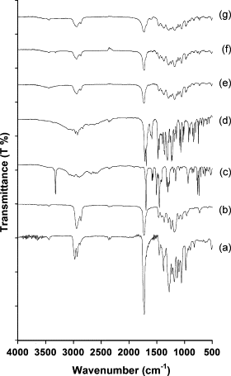

Figuur 4. FTIR spectra van verschillende bio plastics; a = PHBHV; b = PLC

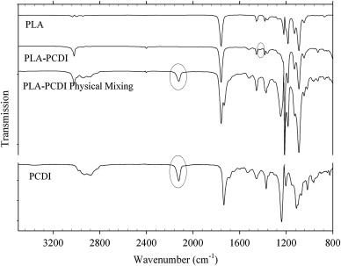

Figuur 5. FTIR spectra van verschillende bio plastics

## Bronnen

<http://ars.sciencedirect.com/content/image/1-s2.0-S037851730700470X-gr3.gif>

<http://ars.els-cdn.com/content/image/1-s2.0-S0141391012000201-gr3.jpg>